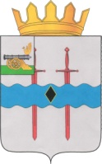

КАРДЫМОВСКИЙ РАЙОННЫЙ СОВЕТ ДЕПУТАТОВ

Р Е Ш Е Н И Е

от 26.01.2023 № Ре-00007
О награждении Почетной грамотой
Кардымовского районного Совета
депутатов О.В. Скляровой

Рассмотрев ходатайство о награждении Почетной грамотой Кардымовского районного Совета депутатов – Скляровой Ольги Владиславны, Кардымовский районный Совет депутатов

РЕШИЛ:

Наградить Почетной грамотой Кардымовского районного Совета депутатов Склярову Ольгу Владиславну, за добросовестный труд, высокопрофессиональное исполнение служебных обязанностей и в связи с 55-ти летним юбилеем.

Председатель Кардымовского районного
Совета депутатов И.В. Горбачев

